厚労省がワクチン効果を捏造



　右は、厚労省が公表しているコロナ陽性者数の推移を表すグラフです。

　このグラフでは、ワクチンの接種者は、未接種者より陽性になりにくいという結果になっています。

　テレビや新聞などでも、このデータを元にワクチンの有効性をアピールしていました。

　でも、その当時、タレントなど有名人が続々とコロナに感染し、高齢者施設など、ワクチン接種率の高い施設で、クラスター（感染者集団）が多発していました。

　（世間にワクチンに対する疑念が広がっていました）

　そんな中、突然、グラフの未接種の陽性者数が激減したのです。

　当初は、未接種の陽性者数（青）が、接種者（２回・３回）に比べて、相当数高くなっていました。

　ところが、それが、突然、未接種の陽性者数が、それまでの半分以下に減ったのです。

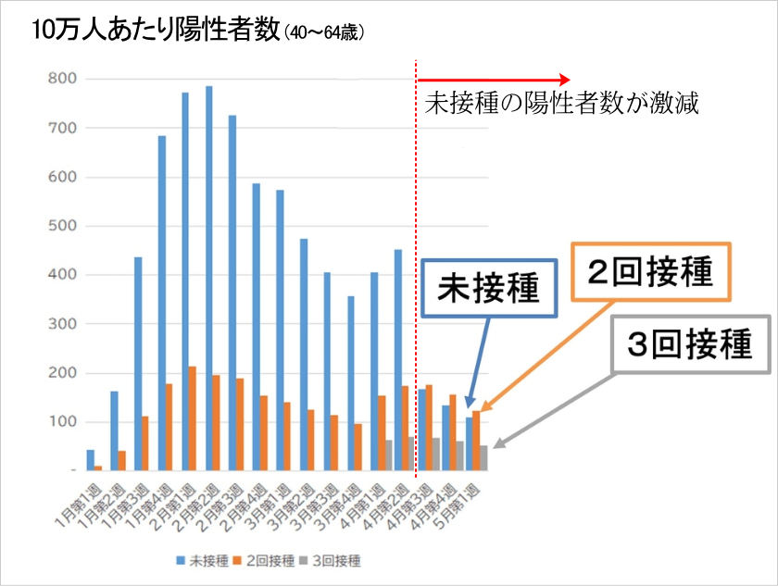

　それは、厚労省が、集計方法を変更したからでした。

　厚労省は、当初から、医師から提出される「新型コロナの発生届」のワクチン接種年月日（赤枠）の欄が「不明」のものを「未接種」に分類していたのです。（2022年4月20日まで）

　つまり、接種年月日の欄が「不明」のものを、未接種者として計上していたわけです。

　当然のこと、未接種者の陽性者数が増えることになります。

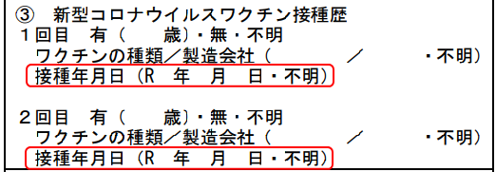

　接種年月日が不明というのは...

　接種したけど（接種歴の「有」は○）、それが何時だったか覚えていないということです。

　したがって、接種年月日が不明の人は、まぎれもなく接種者ということになります。

　これは、厚労省の意図的な（ワクチン効果をかさ上げするための）改ざんとしか思えません。

　厚労省は、接種歴の「有」に○が付けられていたとしても、接種年月日が不明の場合は、未接種に計上していたことを、はっきり認めています。

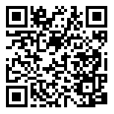

　（神奈川県大和市 石田ゆたか市会議員による電話での質問）

　ＣＢＣニュース　<https://www.youtube.com/watch?v=jCHSgQqxzlc&t=145s>

　厚労省は、修正したとはいえ、接種年月日が不明のデータを除外しただけでした。

　本来なら、除外した分を、２回または３回接種者に計上しなければなりません。

　そうすると、右下のグラフのように、接種者の陽性者数が増えることになります。

　でも、結局、正しいデータが、公表されることはなく、陽性者数の公表自体が打ち切られたのです。

　これは、ワクチン効果の捏造、そして、隠蔽です。

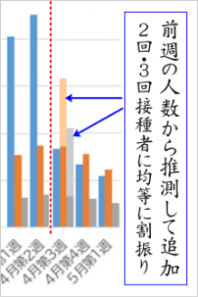

　これが、世間にばれてしまうと、厚労省の存在自体が危うくなるほどの大事件に発展しかねません。

　また、これを、公表すると、ワクチンは効かない（より感染しやすくなる）という事実が、世間に広まってしまいます。

　厚労省としては、これを、おおい隠すのに必死なのでしょう。

　そんな中で、コロナワクチンの定期接種（治験）も始まります。

　接種は任意であり、自らの意思で決めることができます。

　モルモットになるのか、それとも、拒否するのか...

　判断を誤らないためには、自らで、正しい情報を取りに行くしかありません。

　多くの人々は、マスメディアの偏向報道を頼りに、判断するしかないというのが現状です。

　超過死亡数も、このまま増え続けることになるのでしょうか？

https://truth.seedlabo.jp/